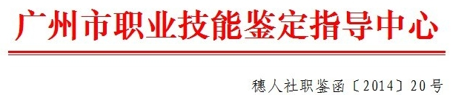

关于装配钳工等四个职业（工种）技师和高级技师采用新题库标准化鉴定方式的通知

市属各职业技能鉴定所（站），各有关单位：
为进一步规范技师、高级技师职业技能鉴定工作，本市将于2014年9月1日起取消装配钳工等四个职业（工种）的技师、高级技师模块化鉴定方式，统一采用新题库标准化鉴定方式，鉴定科目包括理论、实操、答辩和四新知识（详见附件）。
请各单位按要求做好相关工作，执行中遇到的问题请径向我中心命题部反映。

广州市职业技能鉴定指导中心
2014年2月19日
（承办部门：命题部，联系电话：83830178）

附件
采用新题库标准化鉴定的职业（工种）
序号 | 工种名称 | 级别 | 考试科目
1 | 装配钳工 | 技师、高级技师 | 理论、实操、答辩、四新
2 | 维修电工 | 技师、高级技师 | 理论、实操、答辩、四新
3 | 车工 | 技师、高级技师 | 理论、实操、答辩、四新
4 | 焊工 | 技师、高级技师 | 理论、实操、答辩、四新

抄送：局职业能力建设处
广州市职业技能鉴定指导中心综合部 2014年2月19日印发

